曲阜师范大学
单片机原理与应用
课程设计报告



题 目
姓 名
院 系
专 业
指导教师 |  | 职 称

年 月 日

单片机原理与应用课程设计任务书
课程设计题目
院（系） |  |  |  | 专 业
指导教师 |  |  |  | 职 称
设计组成员 | 姓 名 |  | 年 级 | 学 号 | 承担任务
一、设计内容及要求

二、设计方案

三、进度安排

单片机原理与应用课程设计评阅表
评分项 | 评 价 内 容 | 满分 | 得分
设计  过程 | 1. 任务分工的合理性和对待课程设计的态度 | 5
设计  过程 | 2. 团队协作能力和分析解决问题的能力 | 5
软件  仿真 | 3. 系统仿真电路设计的合理性与可行性 | 10
软件  仿真 | 4．软件编程与仿真结果的正确性 | 15
系统  制作 | 5. 系统板制作的难度 | 10
系统  制作 | 6. 元器件布局的合理性及焊接的规范性 | 15
验收  答辩 | 7. 系统功能演示、完成程度及创新性 | 15
验收  答辩 | 8. 知识掌握程度与回答问题的正确性 | 5
设计  报告 | 9. 系统设计的合理性与内容的科学性、创新性 | 10
设计  报告 | 10. 文字表达水平、文章的逻辑性与写作规范 | 10
合 计 |  | 100
课程设计等级

指导教师签名： 年 月 日

注：课程设计等级：优秀（90-100），良好（80-89），中等（70-79），及格（60-69），不及格（60分以下）。

目录
中文摘要 5
ABSTRACT 5
引言 6
1 设计任务与方案选择 7
1.1设计任务与指标 7
1.1.1 设计任务 7
1.1.2 技术指标 7
1.2 系统方案选择 7
1.2.1电源提供方案 7
1.2.2显示界面方案 8
1.2.3输入方案 8
2 系统设计 8
2.1 系统总体设计 8
2.2 单片机系统 9
2.2.1 单片机的选择 9
2.2.2单片机的基本结构 11
2.3 LED显示 12
2.4数码管显示 13
2.5按键电路设计 13
2.6 软件设计 15
3 系统调试 16
3.1 南北红灯亮，东西绿灯亮80s 16
3.2 南北由红灯变为绿灯，东西黄灯闪烁3s 16
3.3 南北绿灯亮60s，东西红灯亮 17
3.4南北黄灯闪烁3s，东西由红灯变为绿灯 17
3.5 夜间模式，所有方向黄灯闪烁 18
3.6 紧急停止，所有方向均为红灯 18
3.7 在线修改红绿灯时间 19
4 总结 20
5 参考文献 21
附录A 原理图 22
附录B 仿真图 23
附录C 源程序 24

现代交通灯设计
----专业学生 学生姓名
指导教师

中文摘要
近年来随着科技的飞速发展，单片机的应用正在不断深入，同时带动传统控制检测技术日益更新。在实时检测和自动控制的单片机应用系统中，单片机往往作为一个核心部件来使用，仅单片机方面知识是不够的，还应根据具体硬件结构软硬件结合，加以完善。
十字路口车辆穿梭，行人熙攘，车行车道，人行人道，有条不紊。那么靠什么来实现这井然秩序呢？靠的就是交通信号灯的自动指挥系统。交通信号灯控制方式很多。本系统采用AT89C51单片机以及单片机最小系统和三极管驱动电路以及外围的按键和数码管显示等部件，设计一个基于单片机的交通灯设计。设计通过两位一体共阴极数码管显示，并能通过按键对定时进行设置。本系统实用性强、操作简单、扩展功能强。
关键词：交通灯，单片机，显示，计时

ABSTRACT
In recent years along with the rapid development of science and technology, SCM applications are continually deepening, and promote the traditional control detection technology is updated. In real-time detection and automatic control of the microcomputer application system, the microcontroller is often used as a core component, only SCM knowledge is not enough, should be based on specific hardware structure of hardware and software combination, to be perfect.
Crossroads shuttle vehicles, pedestrians bustling, car dealership traffic lane, people walkways, everything in good order and well arranged. So what to rely on to realize it in order? Is the traffic lights on the automatic command system. A lot of traffic signal control. This system uses STC89C52 and SCM system and the smallest transistor driving circuit and a periphery of the keys and digital tube display and other parts, a design based on the single chip design of traffic lights. Design through one of two common cathode nixie tube display, and can be key to regular set. This system is practical, simple operation, strong expanding function.
Keywords: traffic light，SCM，display，timing

引言
当今，红绿灯安装在各个道口上，已经成为疏导交通车辆最常见和最有效的手段。但这一技术在19世纪就已出现了。1858年，在英国伦敦主要街头安装了以燃煤气为光源的红，蓝两色的机械扳手式信号灯，用以指挥马车通行。这是世界上最早的交通信号灯。1868年，英国机械工程师纳伊特在伦敦威斯敏斯特区的议会大厦前的广场上，安装了世界上最早的煤气红绿灯。它由红绿两以旋转式方形玻璃提灯组成，红色表示“停止”，绿色表示“注意”。1869年1月2日，煤气灯爆炸，使警察受伤，遂被取消。电气启动的红绿灯出现在美国，这种红绿灯由红绿黄三色圆形的投光器组成，1914年始安装于纽约市5号大街的一座高塔上。红灯亮表示“停止”，绿灯亮表示“通行”。1918年，又出现了带控制的红绿灯和红外线红绿灯。带控制的红绿灯，一种是把压力探测器安在地下，车辆一接近红灯便变为绿灯；另一种是用扩音器来启动红绿灯，司机遇红灯时按一下嗽叭，就使红灯变为绿灯。红外线红绿灯当行人踏上对压力敏感的路面时，它就能察觉到有人要过马路。红外光束能把信号灯的红灯延长一段时间，推迟汽车放行，以免发生交通事故。信号灯的出现，使交通得以有效管制，对于疏导交通流量、提高道路通行能力，减少交通事故有明显效果。1968年，联合国《道路交通和道路标志信号协定》对各种信号灯的含义作了规定。绿灯是通行信号，面对绿灯的车辆可以直行，左转弯和右转弯，除非另一种标志禁止某一种转向。左右转弯车辆都必须让合法地正在路口内行驶的车辆和过人行横道的行人优先通行。红灯是禁行信号，面对红灯的车辆必须在交叉路口的停车线后停车。黄灯是警告信号，面对黄灯的车辆不能越过停车线，但车辆已十分接近停车线而不能安全停车时可以进入交叉路口
电子技术的飞速发展，给古老的锁具生产带来了巨大的变革，现代的电子技术与机械技术相结合，产生了一大批先进的电子类产品。尤其是单片机的发展异常迅速。由于单片机的特殊结构形式，在某些应用领域中，它承担了一些通用的微型计算机无法完成的工作，它是一种高性能，低价格的处理器。集成度高，体积小，可靠性高，控制功能强，电压低。由于单片机具有这些特点，在人类的生活应用中得以十分广泛。

1 设计任务与方案选择

1.1设计任务与指标

1.1.1 设计任务
1.设计一款带左转、直行、右转三种指示的现代交通灯,并可显示红、绿灯等待间隔时间，参照实物效果图; (30)
2.带紧急按钮功能，当紧急按钮按下时，所有方向均亮起红灯; (20)
3.夜间运行模式按钮，按下时，所有方向黄灯闪烁; (20)
4.可在线修改红绿灯等待间隔时间(20)
5.其他功能(创新部分10分)
设计要求:用单片机控制LED灯模拟指示。模拟东西方向的十字路口交通控制情况。东西向通行时间为80s，南北向通行时间为60s，缓冲时间为3s。本题目为典型的LED显示和中断定时电路。利用定时器T0产生每10ms -次的中断，每100次中断为1s。对两个方向分别显示红、绿、黄灯，已经相应的剩余时间即可。值得注意的是，A方向红灯时间=B方向绿灯时间+黄灯缓冲时间这一-常识。

1.1.2 技术指标
本设计以单片机为控制核心，采用模块化设计，共分以下几个功能模块：单片机控制系统、键盘及状态显示、倒计时模块等。
单片机作为整个硬件系统的核心，它既是协调整机工作的控制器，又是数据处理器。它由单片机振荡电路、复位电路等组成。
系统采用双数码管倒计时计数功能，最大显示数字99。
友好的人机界面、灵活的控制方式、优化的物理结构是本设计的亮点。

1.2 系统方案选择

1.2.1电源提供方案
为使模块稳定工作，须有可靠电源。本次设计考虑了两种电源方案：
方案一：采用独立的稳压电源。此方案的优点是稳定可靠，且有各种成熟电路可供选用；缺点是各模块都采用独立电源，会使系统复杂，且可能影响电路电平。
方案二：采用单片机控制模块提供电源。该方案的优点是系统简明扼要，节约成本；缺点是输出功率不高。
综上所述，选择第二种方案。

1.2.2显示界面方案
该系统要求完成倒计时功能。基于上述原因，本次设计考虑了两种方案：
方案一：完全采用点阵式LED显示。这种方案功能强大，可方便的显示各种英文字符，汉字，图形等，但实现复杂，且须完成大量的软件工作。
方案二：完全采用数码管显示。这种方案优点是实现简单，可以完成倒计时功能。缺点是功能较少，只能显示有限的符号和数码字符。根据本设计的要求，方案二已经满足了要求，所以本次设计采用方案二以实现系统的显示功能。

1.2.3输入方案
这里同样讨论了两种方案：
方案一：采用8155扩展I/O口、键盘及显示等。该方案的优点是使用灵活可编程，并且有RAM及计数器。若用该方案，可提供较多I/O口,但操作起来稍显复杂。
方案二：直接在I/O口线上接上按键开关。因为设计时精简和优化了电路，所以剩余的端口资源还比较多。
由于该系统是对交通灯及数码管的控制，只需用单片机本身的I/O口就可实现，且本身的计数器及RAM已经够用，故选择方案二。

2 系统设计

2.1 系统总体设计
实现本设计要求的具体功能，可以选用AT89C51单片机及外围器件构成最小控制系统，12个发光二极管分成4组红绿黄三色灯构成信号灯指示模块，8个LED东西南北各两个构成倒计时显示模块，若干按键组成时间设置和模式选择按钮和紧急按钮等。
本系统以单片机为核心，组成一个处理、自动控制为一身的闭环控制系统。系统硬件电路由单片机、状态灯、LED显示、按键等组成。其具体的硬件电路总图如图1所示。
其中P0，P1，用于送显LED数码管的型和位，P2用于控制红绿黄发光二极管，XTAL1和XTAL2接入晶振时钟电路，REST引脚接上复位电路，P3用于口按键控制。

单
片
机
电源电路
时钟电路
数码管显示电路

复位电路
Led信号灯控制电路
按键电路

图1 系统硬件总图

2.2 单片机系统

2.2.1 单片机的选择
单片机微型计算机是微型计算机的一个重要分支，也是颇具生命力的机种。单片机微型计算机简称单片机，特别适用于控制领域，故又称为微控制器。
通常，单片机由单块集成电路芯片构成，内部包含有计算机的基本功能部件：中央处理器、存储器和I/O接口电路等。因此，单片机只需要和适当的软件及外部设备相结合，便可成为一个单片机控制系统。
单片机经过1、2、3、3代的发展，正朝着多功能、高性能、低电压、低功耗、低价格、大存储容量、强I/O功能及较好的结构兼容性方向发展。其发展趋势不外乎以下几个方面：
1、多功能
单片机中尽可能地把所需要的存储器和I/O口都集成在一块芯片上，使得单片机可以实现更多的功能。比如A/D、PWM、PCA（可编程计数器阵列）、WDT（监视定时器---看家狗）、高速I/O口及计数器的捕获/比较逻辑等。
有的单片机针对某一个应用领域，集成了相关的控制设备，以减少应用系统的芯片数量。例如，有的芯片以51内核为核心，集成了USB控制器、SMART CARD接口、MP3解码器、CAN或者I*I*C总线控制器等，LED、LCD或VFD显示驱动器也开始集成在8位单片机中。
2、高效率和高性能
为了提高执行速度和执行效率，单片机开始使用RISC、流水线和DSP的设计技术，使单片机的性能有了明显的提高，表现为：单片机的时钟频率得到提高；同样频率的单片机运行效率也有了很大的提升；由于集成度的提高，单片机的寻址能力、片内ROM（FLASH）和RAM的容量都突破了以往的数量和限制。
由于系统资源和系统复杂程度的增加，开始使用高级语言（如C语言）来开发单片机的程序。使用高级语言可以降低开发 难度，缩短开发周期，增强软件的可读性和可移植性，便于改进和扩充功能。
3、低电压和低功耗
单片机的嵌入式应用决定了低电压和低功耗的特性十分重要。由于CMOS等工艺的大量采用，很多单片机可以在更低的电压下工作（1.2V或0.9V），功耗已经降低到uA级。这些特性使得单片机系统可以在更小电源的支持下工作更长的时间。
4、低价格
单片机应用面广，使用数量大，带来的直接好处就是成本的降低。目前世界各大公司为了提高竞争力，在提高单片机性能的同时，十分注意降低其产品的价格。
下面大致介绍一下单片机的主要应用领域和特点。
（1）家用电器领域
用单片机控制系统取代传统的模拟和数字控制电路，使家用电器（如洗衣机、空调、冰箱、微波炉、和电视机等）功能更完善，更加智能化和易于使用。
（2）办公自动化领域
单片机作为嵌入式系统广泛应用于现代办公设备，如计算机的键盘、磁盘驱动、打印机、复印机、电话机和传真机等。
（3）商业应用领域
商业应用系统部分与家用和办公应用系统相似，但更加注重设备的稳定性、可靠性和安全性。商用系统中广泛使用的电子计量仪器、收款机、条形码阅读器、安全监测系统、空气调节系统和冷冻保鲜系统等，都采用了单片机构成的专用系统。与通用计算机相比，这些系统由于比较封闭，可以更有效地防止病毒和电磁干扰等，可靠性更高。
（4）工业自动化
在工业控制和机电一体化控制系统中，除了采用工控计算机外，很多都是以单片机为核心的单片机和多机系统。
（5）智能仪表与集成智能传感器
目前在各种电气测量仪表中普遍采用了单片机应用系统来代替传统的测量系统，使得测量系统具有存储、数据处理、查询及联网等智能功能。将单片机和传感器相结合，可以构成新一代的智能传感器。它将传感器变换后的物理量作进一步的变化和处理，使其成为数字信号，可以远距离传输并与计算机接口。
（6）现代交通与航空航天领域
通常应用于电子综合显示系统、动力监控系统、自动驾驶系统、通信系统以及运行监视系统等。这些领域对体积、功耗、稳定性和实时性的要求往往比商用系统还要高，因此采用单片机系统更加重要。

2.2.2单片机的基本结构
AT89S51单片机是一款低功耗、低电压、高性能CMOS8位单片机，片内含8KB（可经受1000次擦写周期）的FLASH可编程可反复擦写的只读程序存储器（EPROM），器件采用CMOS工艺和ATMEL公司的高密度，非易失性存储器（NURAM）技术制造，其输出引脚和指令系统都与MCS-51兼容，片内的FLASH存储器允许在系统内可改编程序或用常规的非易失性存储编程器来编程。因此，AT89C52是一种功能强，灵活性高且价格合理的单片机，可方便的应用在各个控制领域^{[1]}。
AT89S52具有以下主要性能：
1.8KB可改编程序FLASH存储器；
2.全表态工作 ：0～24HZ；
3.256X8字节内部RAM；
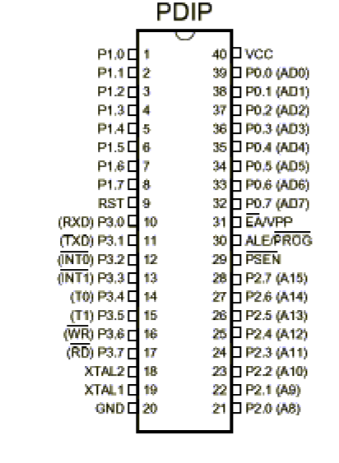
4.32个外部双向输入，输出（I、O）口；

图2 单片机引脚图

2.3 LED显示
LED交通灯利用发光二极管来显示不同颜色的信号指示灯。
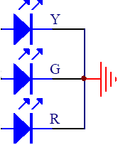图3 LED 显示

2.4数码管显示
数码管是一种半导体发光器件，其基本单元是发光二极管。数码管按段数分为七段数码管和八段数码管，八段数码管比七段数码管多一个发光二极管单元（多一个小数点显示）；按能显示多少个“8”可分为1位、2位、4位等等数码管：按发光二极管单元连接方式分为共阳极数码管和共阴极数码管。共阳数码管是指将所有发光二极管的阳极接到一起形成公共阳极(COM)的数码管，共阳数码管在应用时应将公共极COM接到+5V，当某一字段发光二极管的阴极为低电平时，相应字段就点亮，当某一字段的阴极为高电平时，相应字段就不亮。共阴数码管是指将所有发光二极管的阴极接到一起形成公共阴极(COM)的数码管，共阴数码管在应用时应将公共极COM接到地线GND上，当某一字段发光二极管的阳极为高电平时，相应字段就点亮，当某一字段的阳极为低电平时，相应字段就不亮。由于它的价格便宜使用简单在电器特别是家电领域应用极为广泛。

图4 数码管显示

2.5按键电路设计
单片机键盘有独立键盘和矩阵式键盘两种：独立键盘每一个I/O 口上只接一个按键，按键的另一端接电源或接地（一般接地），这种接法程序比较简单且系统更加稳定；而矩阵式键盘式接法程序比较复杂，但是占用的I/O少。根据本设计的需要这里选用了独立式键盘接法。
独立式键盘的实现方法是利用单片机I/O口读取口的电平高低来判断是否有键按下。将常开按键的一端接地，另一端接一个I/O 口，程序开始时将此I/O口置于高电平，平时无键按下时I/O口保护高电平。当有键按下时，此I/O 口与地短路迫使I/O 口为低电平。按键释放后，单片机内部的上拉电阻使I/O口仍然保持高电平。我们所要做的就是在程序中查寻此I/O口的电平状态就可以了解我们是否有按键动作了。
在用单片机对键盘处理的时候涉及到了一个重要的过程，那就是键盘的去抖动。这里说的抖动是机械的抖动，是当键盘在未按到按下的临界区产生的电平不稳定正常现象，并不是我们在按键时通过注意可以避免的。这种抖动一般10~200毫秒之间，这种不稳定电平的抖动时间对于人来说太快了，而对于时钟是微秒的单片机而言则是慢长的。硬件去抖动就是用部分电路对抖动部分加之处理，软件去抖动不是去掉抖动，而是避抖动部分的时间，等键盘稳定了再对其处理。所以这里选择了软件去抖动，实现法是先查寻按键当有低电平出现时立即延时10~200毫秒以避开抖动（经典值为20毫秒），延时结束后再读一次I/O 口的值，这一次的值如果为1 表示低电平的时间不到10~200 毫秒，视为干扰信号。当读出的值是0时则表示有按键按下，调用相应的处理程序。

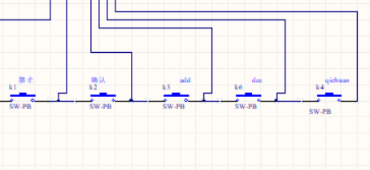
图5 按键电路图

2.6 软件设计
软件总体设计主要完成各部分的软件控制和协调。本系统主程序模块主要完成的工作是对系统的初始化，发送显示数据，同时对键盘进行扫描，等待外部中断，以及根据所需要的功能进行相应的操作。
交通灯根据其显示情况可以分为四个状态，可以通过定时来控制每个状态的时间；通过定时也可以向LED数码管中每隔1秒送一个数，显示该状态剩余的时间。按键模块的控制是调用中断来实现控制的，独立式键盘的实现方法是利用单片机I/O口读取口的电平高低来判断是否有键按下。将常开按键的一端接地，另一端接一个I/O 口，程序开始时将此I/O口置于高电平，平时无键按下时I/O口保护高电平。当有键按下时，此I/O 口与地短路迫使I/O 口为低电平。按键释放后，单片机内部的上拉电阻使I/O口仍然保持高电平。我们所要做的就是在程序中查寻此I/O口的电平状态就可以了解我们是否有按键动作了。其流程图如图
设置定时，显示初始化
南北红灯亮，东西绿灯亮80s
南北绿灯亮，东西黄灯闪烁3s
南北绿灯亮60s，东西红灯亮
南北黄灯闪烁3s，东西绿灯亮
开 始
图6 软件流程图

3 系统调试

3.1 南北红灯亮，东西绿灯亮80s
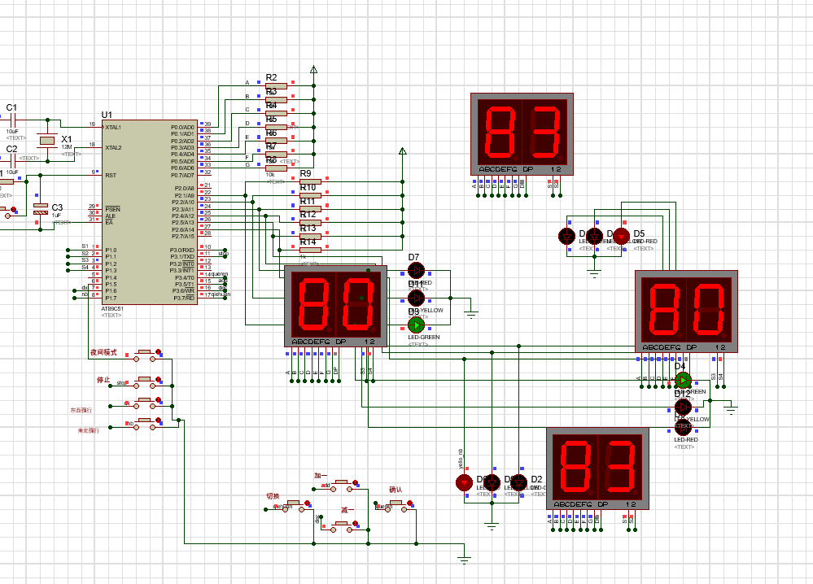

3.2 南北由红灯变为绿灯，东西黄灯闪烁3s
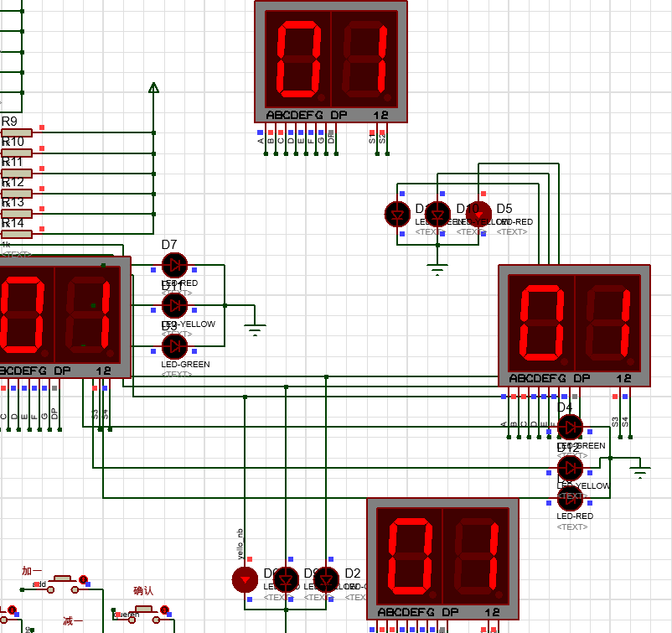

3.3 南北绿灯亮60s，东西红灯亮
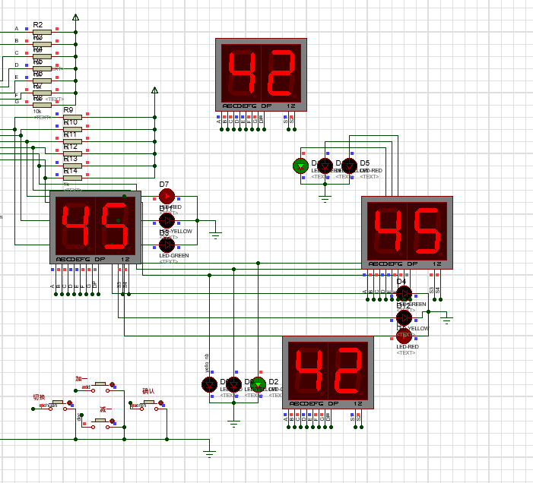

3.4南北黄灯闪烁3s，东西由红灯变为绿灯
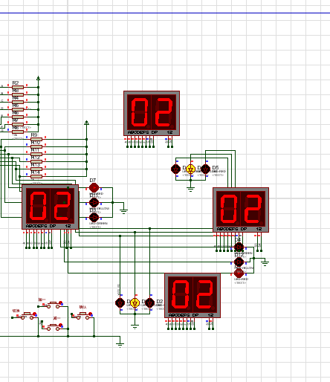

3.5 夜间模式，所有方向黄灯闪烁
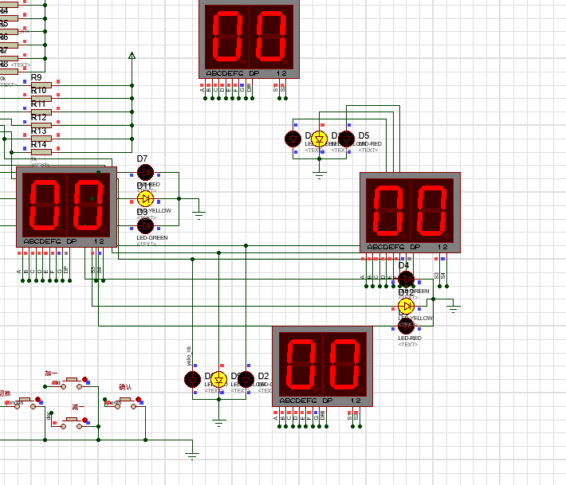

3.6 紧急停止，所有方向均为红灯
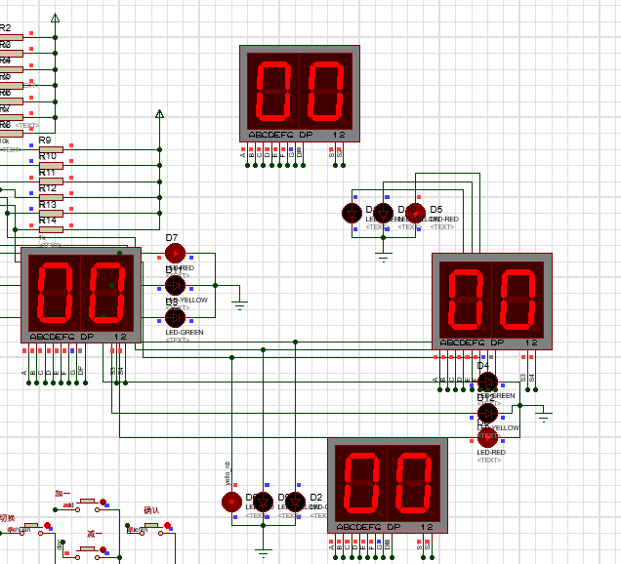

3.7 在线修改红绿灯时间

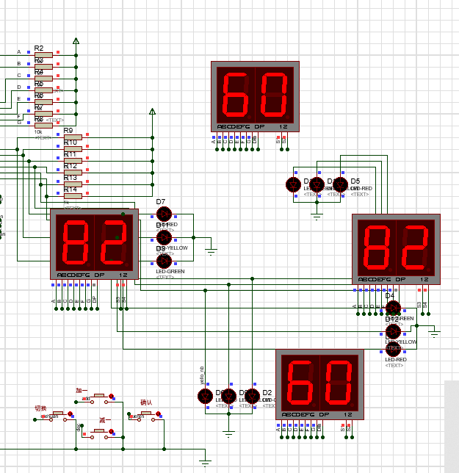

4 总结
本设计报告介绍了一种基于AT89S51单片机的交通灯的设计方法，本论文完成了系统的硬件设计与制作，详细介绍了系统硬件设计的过程，并结合软件系统完成了整个系统的软、硬件联调，系统工作良好，实现了基本功能。
通过本次设计，巩固了我学习过的专业知识，也使我把理论与实践从真正意义上相结合了起来，锻炼了借助互联网络搜集、查阅相关文献资料和组织材料的综合能力，从中我也认识到自己的不足之处，我会在日后的学习中加以改进与提高。
经过这次课程设计，我在各方面都有很大的提高。学到了很多不曾学过的东西，也使我学会了更好地利用一些资源和工具如图书馆及一些软件查阅资料。在设计过程中也遇到很多的困难，遇到一些原理性不懂的时候就要去有针对性地查找资料或者请教知道老师和其他同学，然后加以吸收利用，提高了自己的应用能力，扩充了自己的知识储备，同时提高了动手能力。

5 参考文献
[l]边海龙，孙永奎. 单片机开发与典型工程项目实例详解[J].电子工业出版社，2008，(10)：143-160.
[2]王为青，邱文勋. 51单片机开发案例精选[J].人民邮电出版社，2001，(5)：45-47.
[3]张鑫，华臻，陈书谦. 单片机原理及应用[J].电子工业出版社，2008(5).
[4]张洪润，张亚凡.单片机原理及应用[J]. 清华大学出版社，2005，(4).
[5]黄智伟.凌阳单片机课程设计指导[J]. 北京航空航天大学出版社，2007，(6)
[6]蒋辉平，周国雄. 基于Proteus的单片机系统设计与仿真实例[M].机械工业出版社，2009.
[7]张毅坤. 单片微型计算机原理及应用，[M]西安电子科技大学出版社 1998
[8]余锡存 曹国华.单片机原理及接口技术[M].陕西:西安电子科技大学出版社,2000.7
[9]雷丽文 等.微机原理与接口技术[M].北京：电子工业出版社，1997.
[10]张萌·单片机应用系统开发综合实例·第二版·清华大学出版社·2005年
[11]何立民·单片机应用文集·第一版·北京航空航天大学出版社·2004年
[12]张一工·现代电力电子技术原理与应用第一版·科学出版社·2002年
[13]欧阳文·ATMEL89系列单片机的原理与开发实践·第一版·中国电力出版社·2007年

附录A 原理图
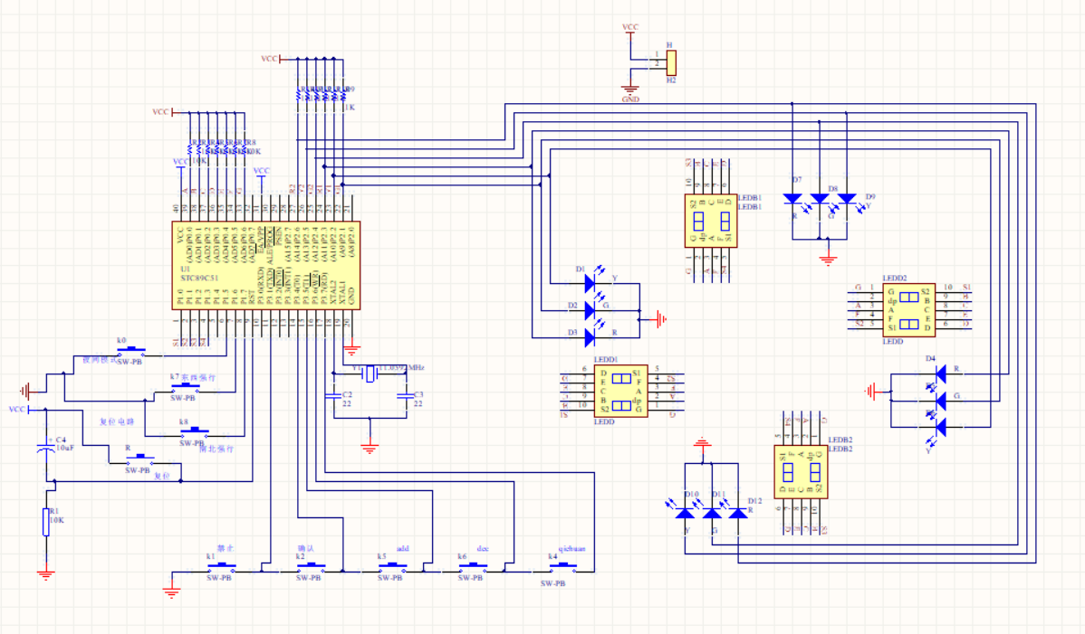

附录B 仿真图
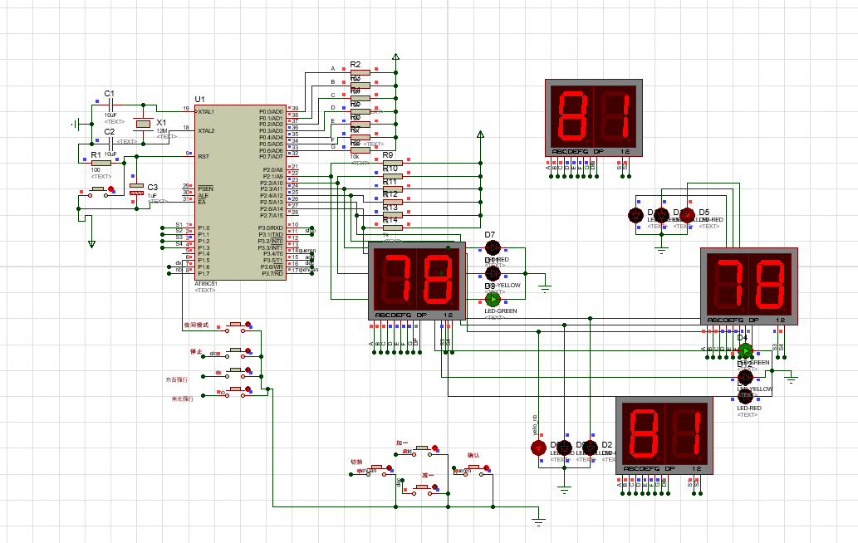

附录C 源程序
#include <reg51.h> //头文件
#define uchar unsigned char //宏定义
#define uint unsigned int
uchar data buf[4]; //秒显示的变量
uchar data sec_dx=80; //东西数默认值
uchar data sec_nb=60; //南北数默认值
uchar data set_timedx=80; //设置东西方向的时间
uchar data set_timenb=60; //设置南北方向的时间
int n;
uchar data countt0,countt1;//定时器0中断次数

//定义6组开关
sbit k4=P3^7; //切换方向
sbit k1=P3^5; //时间加
sbit k2=P3^6; //时间减
sbit k3=P3^4; //确认
sbit k5=P3^1; //禁止
sbit k6=P1^5; //夜间模式
sbit k7=P1^6; //东西模式
sbit k8=P1^7; //南北模式

sbit Red_nb=P2^6; //南北红灯标志
sbit Yellow_nb=P2^5; //南北黄灯标志
sbit Green_nb=P2^4; //南北绿灯标志

sbit Red_dx=P2^3; //东西红灯标志
sbit Yellow_dx=P2^2; //东西黄灯标志
sbit Green_dx=P2^1; //东西绿灯标志

bit set=0; //调时方向切换键标志 =1时，南北，=0时，东西
bit dx_nb=0; //东西南北控制位
bit shanruo=0; //闪烁标志位
bit yejian=0; //夜间黄灯闪烁标志位

uchar code table[11]={ //共阴极字型码
0x3f, //--0
0x06, //--1
0x5b, //--2
0x4f, //--3
0x66, //--4
0x6d, //--5
0x7d, //--6
0x07, //--7
0x7f, //--8
0x6f, //--9
0x00 //--NULL
};

//函数的声明部分
void delay(int ms); //延时子程序
void key(); //按键扫描子程序
void delay1(int i);
void key_to1(); //键处理子程序
void key_to2();
void key_to3();
void display(); //显示子程序
void Buzzer();
//主程序

void main()
{
TMOD=0X11; //定时器设置 ，定时器1用于
TH1=0X3C;
TL1=0XB0;
TH0=0X3C; //定时器0置初值 0.05S
TL0=0XB0;
EA=1; //开总中断
ET0=1; //定时器0中断开启
ET1=1; //定时器1中断开启
TR0=1; //启动定时0
TR1=0; //关闭定时1
P2=0Xc3; // 开始默认状态，东西绿灯，南北黄灯
sec_nb=sec_dx+3; //默认南北通行时间比东西多3秒
while(1) //主循环
{
key(); //调用按键扫描程序
display(); //调用显示程序
}
}

//函数的定义部分
void key(void) //按键扫描子程序
{
if(k1!=1) //当K1(时间加)按下时
{
delay1(800); //调用显示，用于延时消抖
if(k1!=1) //如果确定按下
{
TR0=0; //关定时器
shanruo=0; //闪烁标志位关
P2=0x00; //灭显示
TR1=0; //启动定时1
if(set==0) //设置键按下
set_timedx++; //南北加1S
else
set_timenb++; //东西加1S
if(set_timenb==100)
set_timenb=1;
if( set_timedx==100)
set_timedx=1; //加到100置1
sec_nb=set_timenb ; //设置的数值赋给东西南北
sec_dx=set_timedx;
do
{
display(); //调用显示，用于延时
}
while(k1!=1); //等待按键释放
}
}

if(k2!=1) //当K2(时间减)按键按下时
{
delay1(800); //调用显示，用于延时消抖
if(k2!=1) //如果确定按下
{
TR0=0; //关定时器0
shanruo=0; //闪烁标志位关
P2=0x00; //灭显示
TR1=0; //关定时器1
if(set==0)
set_timedx--; //南北减1S
else
set_timenb--; //东西减1S
if(set_timenb==0)
set_timenb=99;
if( set_timedx==0 )
set_timedx=99; //减到1重置99
sec_nb=set_timenb ; //设置的数值赋给东西南北
sec_dx=set_timedx;
do
{
display(); //调用显示，用于延时
}
while(k2!=1); //等待按键释放
}
}

if(k3!=1) //当K3（确认）键按下时
{
delay1(1000); //调用显示，用于延时消抖
if(k3!=1) //如果确定按下
{
TR0=1; //启动定时器0
sec_nb=set_timenb; //从中断回复，仍显示设置过的数值
sec_dx=set_timedx; //显示设置过的时间
TR1=0; //关定时器1
do{
if(set==0) //时间倒时到0时
{
P2=0X00; //灭显示
Green_dx=1; //东西绿灯亮
Red_nb=1; //南北红灯亮
sec_nb=sec_dx+3; //回到初值
}
else
{
P2=0x00; //南北绿灯，东西红灯
Green_nb=1;
Red_dx=1;
sec_dx=sec_nb+3;
}
}while(k3!=1);
}
}

if(k4!=1) //当K4（切换）键按下
{
display(); //调用显示，用于延时消抖
if(k4!=1) //如果确定按下
{
TR0=0; //关定时器0
set=!set; //取反set标志位，以切换调节方向
TR1=0; //关定时器1
dx_nb=set;
do
{
display(); //调用显示，用于延时
}
while(k4!=1); //等待按键释放
}
}

if(k5!=1) //当K5（禁止）键按下时
{
display(); //调用显示，用于延时消抖
if(k5!=1) //如果确定按下
{
TR0=0; //关定时器
P2=0x00; //灭显示
Red_dx=1;
Red_nb=1; //全部置红灯
TR1=0;
sec_dx=00; //四个方向的时间都为00
sec_nb=00;
do
{
display(); //调用显示，用于延时
}
while(k5!=1); //等待按键释放
}
}
if(k6!=1) //当K6（夜间模式）按下
{
display(); //调用显示，用于延时消抖
if(k6!=1) //如果确定按下
{
TR0=0; //关定时器
P2=0x00;
TR1=1;
sec_dx=00; //四个方向的时间都为00
sec_nb=00;
do
{
display(); //调用显示，用于延时
}
while(k6!=1); //等待按键释放
}
}

if(k7!=1) //当K5（东西）键按下时
{
display(); //调用显示，用于延时消抖
if(k7!=1) //如果确定按下
{
TR0=0; //关定时器
P2=0x00; //灭显示
Green_dx=1;
Red_nb=1;
TR1=0;
sec_dx=00; //四个方向的时间都为00
sec_nb=00;
do
{
display(); //调用显示，用于延时
}
while(k7!=1); //等待按键释放
}
}

if(k8!=1) //当K5（南北）键按下时
{
display(); //调用显示，用于延时消抖
if(k8!=1) //如果确定按下
{
TR0=0; //关定时器
P2=0x00; //灭显示
Red_dx=1;
Green_nb=1;
TR1=0;
sec_dx=00; //四个方向的时间都为00
sec_nb=00;
do
{
display(); //调用显示，用于延时
}
while(k8!=1); //等待按键释放
}
}

}
void display(void) //显示子程序
{
buf[1]=sec_nb/10; //第1位 东西秒十位
buf[2]=sec_nb%10; //第2位 东西秒个位
buf[3]=sec_dx/10; //第3位 南北秒十位
buf[0]=sec_dx%10; //第4位 南北秒个位
P1=0xff; // 初始灯为灭的
P0=0x00; ////灭显示
P1=0xfe; //片选LED1
P0=table[buf[1]]; //送东西时间十位的数码管编码
delay(1); //延时
P1=0xff; //关显示
P0=0x00; //灭显示

P1=0xfd; //片选LED2
P0=table[buf[2]]; //送东西时间个位的数码管编码
delay(1); //延时
P1=0xff; //关显示
P0=0x00; //关显示

P1=0Xfb; //片选LED3
P0=table[buf[3]]; //送南北时间十位的数码管编码
delay(1); //延时
P1=0xff; //关显示
P0=0x00; //关显示

P1=0Xf7; //片选LED4
P0=table[buf[0]]; //送南北时间个位的数码管编码
delay(1); //延时

P1=0xff; //关显示
P0=0x00; //关显示
}

void time0(void) interrupt 1 using 1 //定时中断子程序 （发生在东西南北红绿灯交替时）
{
TH0=0X3C; //重赋初值
TL0=0XB0; //12m晶振50ms//重赋初值
TR0=1; //重新启动定时器
countt0++; //软件计数加1
if(countt0==20) //加到10也就是半秒 半秒钟的黄灯闪烁
{
if((sec_nb<=3)&&(dx_nb==0)&&(shanruo==1)) //东西黄灯闪
{
Green_dx=0;
Yellow_dx=0;
}
if((sec_dx<=3)&&(dx_nb==1)&&(shanruo==1)) //南北黄灯闪
{
Green_nb=0;
Yellow_nb=0;
}
}

if(countt0==40) // 定时器中断次数=20时（即1秒时）
{
countt0=0; //清零计数器
sec_dx--; //东西时间减1
sec_nb--; //南北时间减1

if((sec_nb<=3)&&(dx_nb==0)&&(shanruo==1)) //东西黄灯闪
{
Green_dx=0;
Yellow_dx=1;
}
if((sec_dx<=3)&&(dx_nb==1)&&(shanruo==1)) //南北黄灯闪
{
Green_nb=0;
Yellow_nb=1;
}
if(sec_dx==0&&sec_nb==3) //当东西倒计时到0时，重置3秒，用于黄灯闪烁时间
{
sec_dx=3;
shanruo=1;
}
if(sec_nb==0&&sec_dx==3) //当南北倒计时到0时，重置3秒，用于黄灯闪烁时间
{
sec_nb=3;
shanruo=1;
}
if(dx_nb==0&&sec_nb==0) //当黄灯闪烁时间倒计时到0时，
{
P2=0x00; //重置东西南背方向的红绿灯
Green_nb=1;
Red_dx=1;
dx_nb=!dx_nb;
shanruo=0;
sec_nb=set_timenb; //重赋南北方向的起始值
sec_dx=set_timenb+3; //重赋东西方向的起始值
}
if(dx_nb==1&&sec_dx==0) //当黄灯闪烁时间到
{
P2=0X00; //重置东西南北的红绿灯状态
Green_dx=1; //东西绿灯亮
Red_nb=1; //南北红灯亮
dx_nb=!dx_nb; //取反
shanruo=0; //闪烁
sec_dx=set_timedx; //重赋东西方向的起始值
sec_nb=set_timedx+3; //重赋南北方向的起始值
}
}
}
void time1(void) interrupt 3 //定时中断子程序 （用于黄灯闪烁）
{
TH1=0X3C; //重赋初值
TL1=0XB0; //12m晶振50ms//重赋初值
countt1++; //软件计数加1
if(countt1==20) // 定时器中断次数=10时（即0.5秒）
{
Yellow_nb=0; //南北黄灯灭
Yellow_dx=0; //东西黄灯灭
}
if(countt1==40) // 定时器中断次数=20时（即1秒时）
{ countt1=0; //清零计数器
Yellow_nb=1; //南北黄灯亮
Yellow_dx=1; //东西黄灯亮
}
}
void delay(int ms) //延时子程序
{
uint j,k;
for(j=0;j<ms;j++) //延时ms
for(k=0;k<124;k++); //大约1毫秒的延时
}
void delay1(int i)
{
while(i--);
}

